PERIODEPLAN FEBRUAR OG MARS 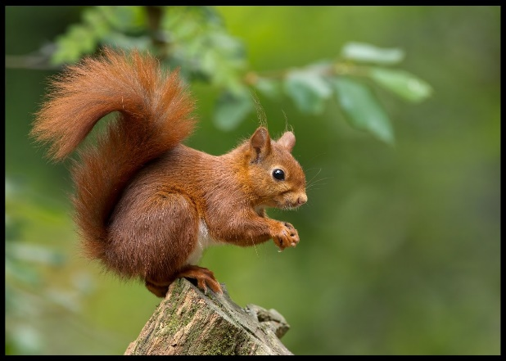
Viktige datoer:
16.februar: ake/skikarneval
Uke 12-matuke i barnehagen
30.mars: gul fest

FEBRUAR

Vi fortsetter å bruke uteområdet og nærmiljøet vårt til og boltre oss rundt i snøen. Sammen finner vi på ulike aktiviteter vi kan gjøre på vinteren. Ake, lage snømann, se etter ulike dyrespor. Vi håper på at snøen holder seg, slik at vi kan
Vi tar i bruk fuglemateren utenfor barnehagen, og sørger for å fylle på mat til mange sultne dyr. Hvilket fugler er på besøk hos oss nå på vinteren?

KARNEVAL
16.februar arrangeres ski/ake karneval i barnehagen. Vi håper på snø og fint vær, og legger opp deretter. Akebakken pyntes med ballonger. Ta gjerne på barna kostyme/hodeplagg/sminke som går utenpå dressen. Etter akingen har en vi samling sammen med hare, hvor vi synger sanger og kostymene til barna.
DRAMATISERING AV EVENTYR 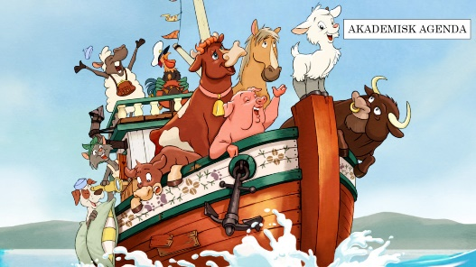
I februar måned vil vi ta for oss eventyret «geitekillingen som kunne telle til 10» som et gjennomgående tema. Dette er et eventyr som legger til rette for mye læring og undring. Ved å lese samme bok/eventyr gjentatte ganger gjør at barna vil gjenkjenne historien. Dette bidrar til at barna kan utvide språkforståelsen og språkkompetanse. Her kan vi trekke inn mange ulike temaer som følelser «hvorfor ble kalven redd?" eller "hvorfor kuen ble sint", vi kan også trekke inn den matematiske forståelsen som «skal vi prøve å telle til 10?", eller "skal vi telle hverandre?». Målet med eventyret og temaet, er at man skaper en felles forståelse i barnegruppen og at det forhåpentlig resulterer i læring, lek og undring.

MARS
Eventyr om grønnsakene. Vi forteller eventyret om grønnsakene som ble til grønnsakssuppe. Barna viser stor interesse for eventyr og vi gleder oss til å høre mer om grønnsakene. Ved å lese samme bok/eventyr gjentatte ganger gjør at barna vil gjenkjenne historien. Dette bidrar til at barna kan utvide språkforståelsen og språkkompetanse. Vi snakker om de ulike grønnsakene, og senere vil vi prøve å så de ulike grønnsakene ute i såkasser ute 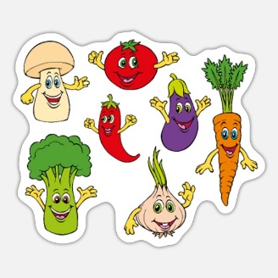
MATUKE
20. – 24. mars er det planlagt matuke i barnehagen. Denne uken lager vi lunsj sammen med barna i barnehagen. Mer info kommer på ukeplanen.

GUL FEST
Vi arrangerer «gul fest», denne dagen kler vi oss i gult og lager gul mat. Mer informasjon kommer på ukeplanen
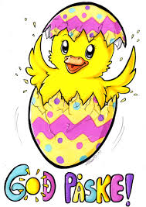
PÅSKE
Vi knytter ulike aktiviteter, sanger og eventyr opp mot påske. Vi sår karse som barna kan få med seg hjem

